Archivní číslo vzorku
Odběrové číslo vzorku | 32b
Pořadové číslo karty vzorku v databázi | 893
Místo | Kunštát
Objekt | NP státní zámek Kunštát, Místnost 303, II, res. Zeman
Místo odběru popis | Vzorek Archiv. číslo Popis  Vz. č. V30 Vlákna ve vrstvě omítky  Vz. č. V32 Vlákna ve vrstvě omítky  Vz. č. V32b Vlákna ve vrstvě omítky  Vz. č. V35 Vlákna ve vrstvě omítky
Místo odběru foto
Typ díla
Typ podložky (v případě vzorků povrchových úprav / barevných vrstev)
Datace objektu
Zpracovatel analýzy | Hurtová Alena
Datum zpracování zprávy k analýze | 2016
Číslo příslušné zprávy v databázi zpráv | 2016_4

Výsledky analýzy
Vzorek č. V32b

Stanovení vlákninového složení

Optická mikroskopie a mikrochemické testy
Bílé procházející světlo
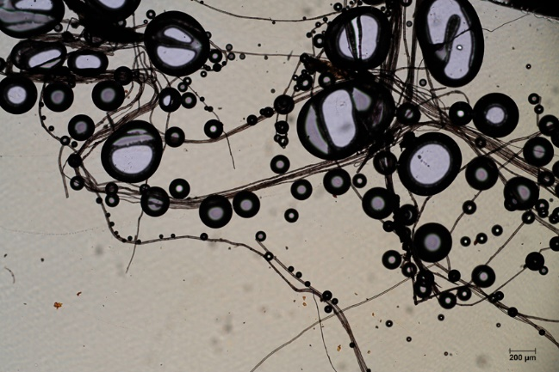 | 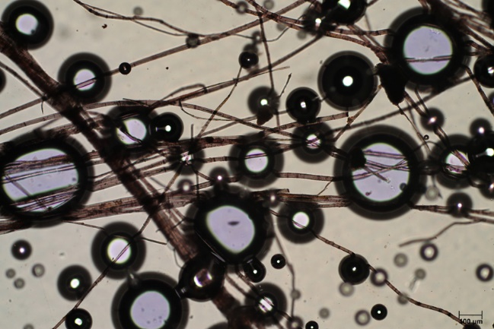

Vlákna vzorku nejspíše tvořila vlákna lnu nebo konopí, jejichž znaky byly na vláknech pozorovány (kolénka) a vínově červené zbarvení po reakci s Herzbergovým činidlem.

Závěr
Vzorky V30 a V32 a V32b obsahovaly vlákna lnu nebo konopí.

Vzorek V 35 byl pravděpodobně tvořen vlákny na bázi bílkovin. Mohlo se jednat o vlákna srsti, jejíž vrchní struktury byla stržena při tvorbě vrstvy.

Fotodokumentace analýzy

